Enlace: <https://semanariouniversidad.com/ultima-hora/violencia-contra-las-mujeres-dolor-y-algo-de-poder-2/>

**Mujeres entre la violencia y (algo de) poder**

En este 2018 una combinación agridulce para las mujeres se evidenció de una manera más acentuada. Mientras que se ganó terreno en la participación política, cifras dolorosas consternaron al país por casos de violencia y feminicidios.

by[**Rita Valverde**](https://semanariouniversidad.com/author/ritavalverde/)Dic 07, 2018

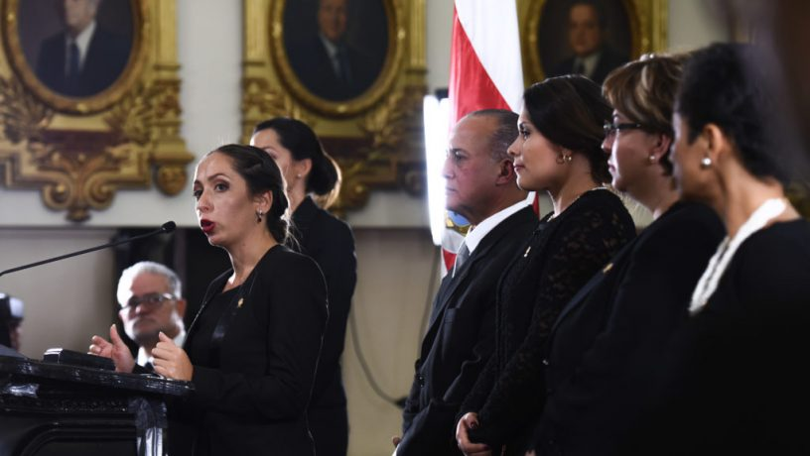

La Asamblea Legislativa 2018-2022 está conformada por 26 mujeres diputadas. La presidenta, Carolina Hidalgo, es la mujer más joven en alcanzar la presidencia de este poder con 36 años. (Foto: Miriet Ábrego)

El 2018 fue un año significativo para las mujeres en la política. Por primera vez en la historia, una mujer llegó a liderar el Ministerio de Hacienda. Rocío Aguilar afrontó, desde esta cartera y de manera decidida uno de los proyectos de ley más controversiales para sanear las finanzas del país: la reforma fiscal.

Carolina Hidalgo, una mujer de 36 años, alcanzó la presidencia de la Asamblea Legislativa luego de que durante 18 años este puesto fuera liderado por hombres. La última mujer que ejerció como presidenta legislativa fue Rina Contreras López, del Partido Unidad Social Cristiana (PUSC) durante el periodo 2000-2001.

En el Poder Legislativo, 26 mujeres (46%) alcanzaron una curul para el periodo 2018-2022. En el Poder Ejecutivo también se alcanzó la mayor participación femenina histórica en el gabinete del presidente (con Carlos Alvarado como mandatario). Según lo dio a conocer este Semanario en mayo anterior, excluyendo al presidente de la República, vicepresidentes, viceministros, presidentes de instituciones autónomas, se alcanzó un 54% de carteras lideradas por mujeres: una proporción mayor que la presentada por Luis Guillermo Solís (38%), Laura Chinchilla (43%) y Óscar Arias (26%).

Sin embargo, durante un año cargado de reconocimiento para las mujeres en el ámbito político, una gran desigualdad se dibujó del otro lado para las mujeres víctimas de violencia. Al 5 de diciembre del 2018, última fecha de corte del Observatorio de Género del Poder Judicial, se registraron 24 femicidios. Queda pendiente la calificación del caso de una turista venezolana- por parte de la Fiscalía Adjunta de Género- cuyo cuerpo de la mujer fue hallado en un Hotel de Escazú y por este motivo, se vincula a un hombre de 32 años que se encuentra en prisión preventiva.

De manera que se ganó terreno y reconocimiento al liderazgo femenino, al tiempo que el hecho de ser mujer pasó factura a muchas otras cuyos nombres fueron silenciados antes de tiempo. Los contrastes y desigualdades de Costa Rica para las mujeres forman parte de una realidad que dista a la de otros países de la región.

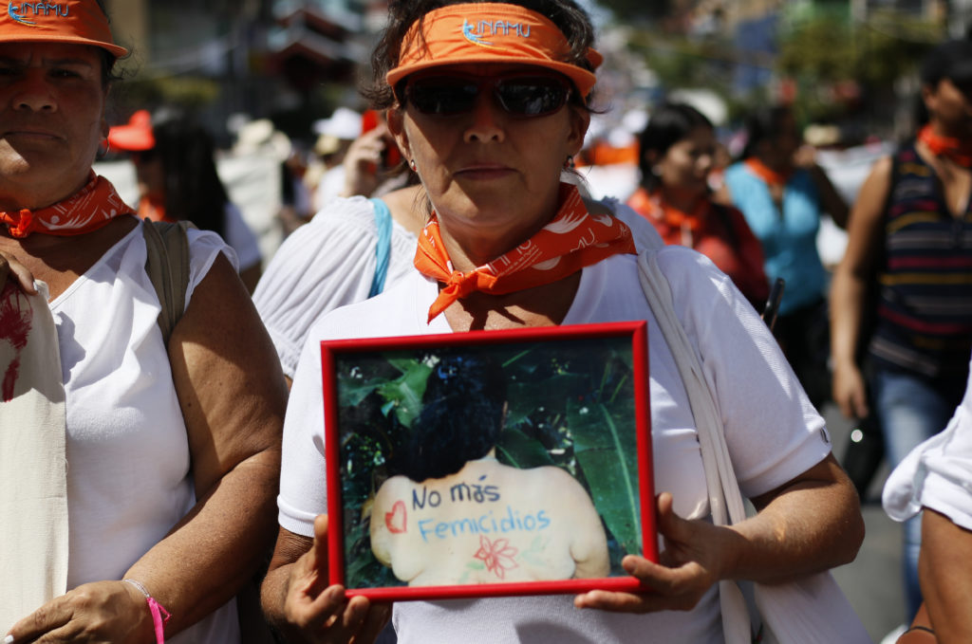En el 2017 hubo 26 femicidios según cifras del Poder Judicial. (Foto: Katya Alvarado)

La Organización de las Naciones Unidas (ONU) Mujeres llamó a América Latina la “Región más letal para las mujeres” en un informe que presentó a principios de noviembre sobre los casos de mujeres que fueron asesinadas durante el 2017.

Un estudio reciente del Observatorio de Igualdad de Género de América Latina y el Caribe de la Comisión Económica para América Latina y el Caribe (Cepal) reveló que al menos 2.795 mujeres fueron víctimas de femicidio en 23 países de la región latina en el 2017.

**Un año brillante para las mujeres en la política**

El 2018 fue un año de mucha intensidad política: arrancó con la chispa de una peleada campaña electoral, avanzó en dirección a unas votaciones cuya incertidumbre y decisión se enfrasco entre una propuesta de gobierno de corte religioso y otra progresista. Un debate polémico de la Reforma Fiscal que desencadenó la huelga que superó más de dos meses.

Al frente de muchos es estos momentos de tensión y crispación política, las mujeres en el ámbito político y social llevaron un papel fundamental, que quizá les será recordado por el resto de la administración.

La ministra de Hacienda, Rocío Aguilar, no solo es la primera mujer que asume una cartera cuyos jerarcas antecesores fueron únicamente hombres, sino que es la primera jerarca de Hacienda cuyo Gobierno logró obtener el visto bueno de la Sala Constitucional del plan fiscal luego de dos intentos en gobiernos anteriores. La meta fue aprobar la Reforma Fiscal, antes de que finalice el año.

Aguilar es sin duda uno de los personajes políticos más destacados del año, aunque, sin duda también se jugó el repudio y enojo de los sectores sociales que protestan contra el plan.

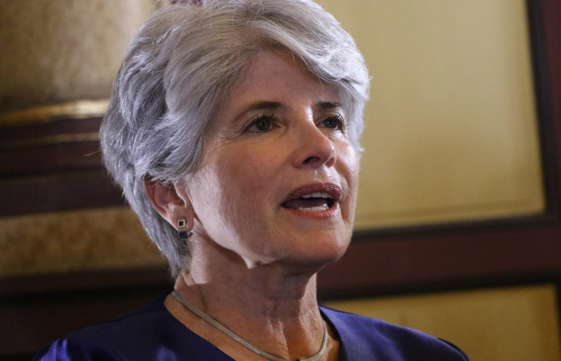La ministra de Hacienda, Rocío Aguilar, también fue la primera mujer Contralora General de la República durante 2015-2017. (Foto: Katya Alvarado)

Ante la situación y los retos que le tocó afrontar este año en particular, la actual ministra de Hacienda reflexiona y reconoce que, a lo largo de su trayectoria, ha ocupado puestos de dirección o puestos gerenciales y que el género, nunca ha sido un obstáculo. “He tenido el privilegio, no solo por personas de las que me rodee, sino porque, cuando el congreso decide escoger una mujer como contralora, el presidente en ese momento, me abre el espacio. Creo que han privado otras características mías que el género”.

De igual manera, otra de las caras visibles dentro del espacio político fue Carolina Hidalgo, oriunda de San Ramón. Hidalgo asumió como presidenta del Congreso en medio de la negociación más complicada del proyecto de Ley para el Fortalecimiento de las Finanzas Públicas. Además, tuvo un papel protagónico en la negociación con las principales bancadas y jefes de fracción, todos hombres.

“La posibilidad de que una mujer joven pudiera liderar la Asamblea Legislativa tiene que ver no con un asunto reciente, sino con la lucha de muchas mujeres en las gestiones anteriores. El grupo de mujeres anteriores tuvo la idea de que una mujer presidiera la Asamblea Legislativa, aunque no fue en ese momento, la idea sí queda posicionada dentro del ámbito político”, aseveró la legisladora.

Sin embargo, la presidenta reconoce que el espacio político en el que se ha desenvuelto, sigue teniendo muchos rasgos machistas que apenas empiezan a trabajarse.

“Yo creo que el rol de las mujeres más visible genera reacciones más virulentas y más violentas”, aseguró.

Al lado de Carolina Hidalgo han estado otras 25 mujeres que poco a poco han ido ganando visibilidad y que incluso han acaparado terreno y liderazgo en la conformación de las distintas comisiones de la Asamblea.

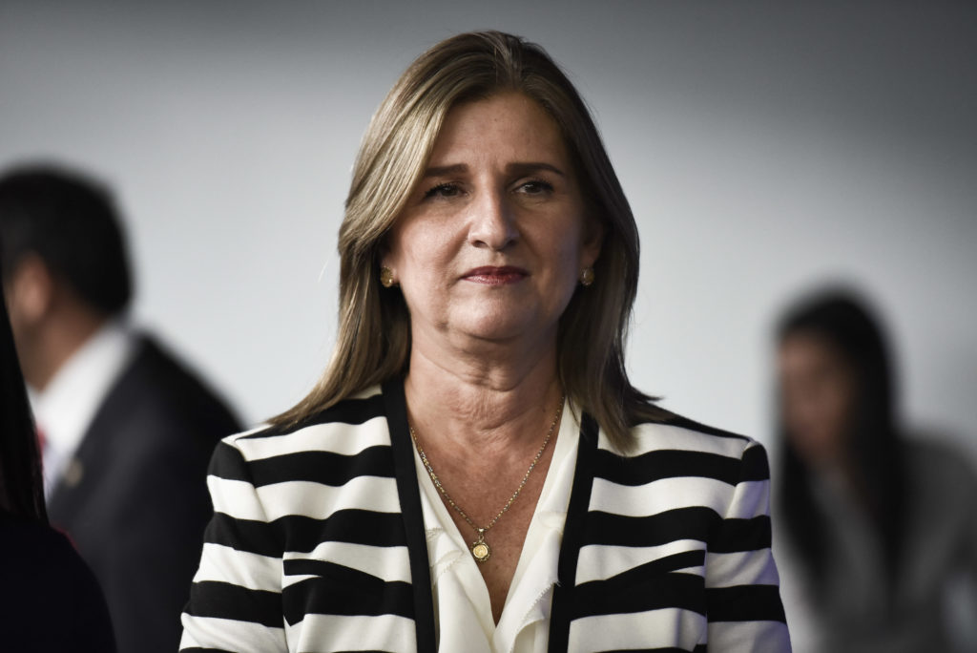Navas es abogada de profesión. (Foto: Miriet Ábgrego)

Además de todas ellas, figuran por primera veces puestos como el de la Canciller, Epsy Campbell, quien es la primera mujer y afrodescendiente al mando de esta entidad. Quien, al mismo tiempo, ha estado en el ojo crítico de la oposición por cuestionados nombramientos que efectuó en puestos de dirección.

A principio de año, también fue elegida la primera mujer para ejercer el cargo de Fiscala de la República, Emilia Navas. Navas asumió este puesto desde diciembre del 2017, en sustitución de Jorge Chavarría; sin embargo, fue nombrada oficialmente por la Corte Plena el 12 de marzo del 2018.

Al frente de este puesto, Navas realizó una serie de allanamientos en oficinas y casas de distintos exdiputados y exmagistrados por la investigación del caso conocido como el “cementazo”, que fueron bastante aplaudidos.

**Un contraste opaco**

En medio de estos avances en la política, la otra cara de la moneda del país deja en evidencia una realidad distinta. Según los datos del Observatorio de Violencia de Género contra las Mujeres y Acceso a la Justicia, desde enero hasta el 20 de noviembre se cometieron un total de 21 feminicidios en el país y 71 tentativas.

Para mujeres como Fiorella, Yaritsa, Kimberly, Cassandra, Angélica, Grettel, Mariana, Marylin, Margarita, significo el último año de sus vidas. Todas fueron asesinadas por el hecho de ser mujeres. Una cifra nada apreciable para el país.

El femicidio es la más grave de las violencias de género, en la que una mujer es asesinada por su condición, usualmente a manos de su pareja o expareja. Siete de las 21 mujeres tenían menos de 21 años. Doce de ellas eran madres.

Sobre la dolorosa muerte de estas mujeres, la coordinadora del área de violencia de género del instituto Nacional de la Mujer (Inamu), Ana Hidalgo, señaló que una de las características que más preocupa a las autoridades es la edad. “La última lamentable muerte que tenemos que llorar es la de la chica de 16 años, una chica muy joven y colegiala. Son mujeres que estaban en la flor de la vida”.

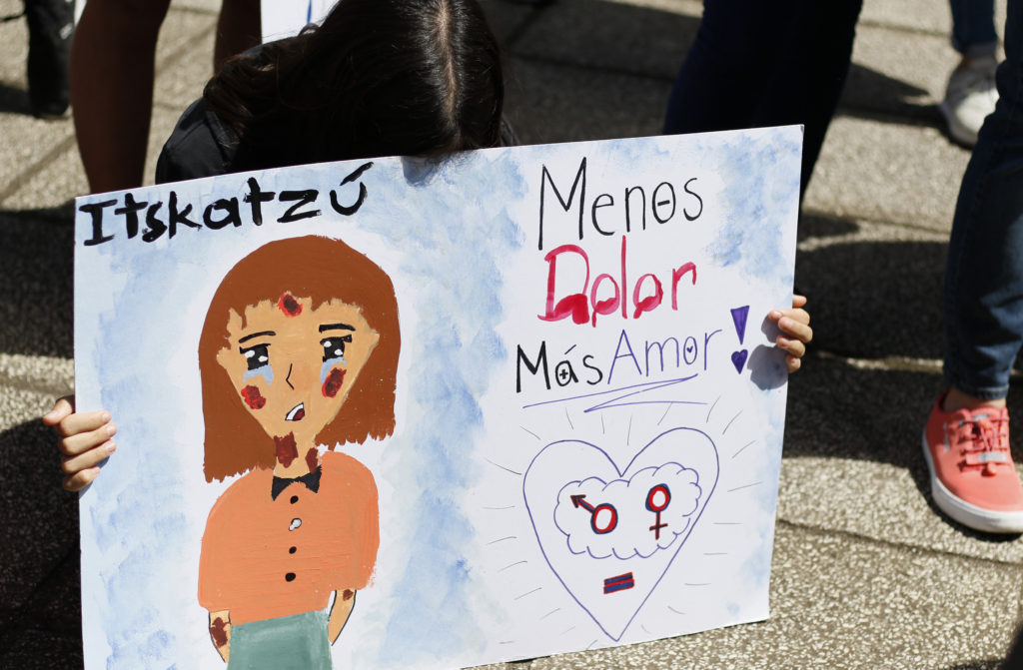La marcha de la No Violencia Contra las Mujeres se realizó el pasado 23 de noviembre. Los marchantes utilizaron pañuelos y prendas de color naranja como símbolo de lucha contra todo tipo de violencia. (Foto: Katya Alvarado)

La mayor cantidad de estos asesinatos por provincia ocurrieron en Puntarenas (4), Heredia (4) y Alajuela (4), le siguen Limón (3), Cartago (2), San José (2) y Guanacaste (2).

Aunque el año aún no termina, la cifra no será muy distinta con la que cerró el año 2017. Según el Subproceso de Estadísticas y conocidas por la Sub-Comisión Interinstitucional de Prevención de femicidios, hubo 26 femicidios de un total de 58 homicidios contra mujeres; es decir, poco más de dos por mes.

Para la ministra de la condición de la Mujer y presidenta del Instituto Nacional de las Mujeres (Inamu), Patricia Mora, el 2018 ha sido un año “difícil” para el país, cargado al mismo tiempo de situaciones peligrosas y tristes. “La sociedad costarricense está profundamente marcada por el patriarcado y el machismo”, dice.

“Siempre somos las principales víctimas: si se trata de violencia, la pobreza tiene rostro de mujer. Si se trata de exclusión, la exclusión tiene rostro de mujer. Y en este caso, son unos indicadores de violencia que nos hacen avergonzarnos al tener que reconocer que sean disparados los asesinatos de mujeres, por su condición de mujer”, añadió la ministra.

**Ganar y retroceder**

Para Monserrat Sagot, directora del Centro de Investigación en Estudios de la Mujer (Ciem), la desigualdad a la que hoy se enfrenta Costa Rica no es una situación nada “excepcional”, ni en el país ni en resto del mundo.

Sagot explicó que se trata de unos fenómenos en los que se conforman nuevas élite de mujeres con características que las llevan a liderar los espacios de poder, como el hecho de que cuentan con una trayectoria y una carrera política destacada, pero el que esto suceda no necesariamente se traduce en ventajas para todo el resto las mujeres.

“No significa que la presencia de estas mujeres haga cambios importantes para el resto de las mujeres. Lo que está demostrado es que se están creando nuevas élites y que si no tiene un compromiso con una transformación social más amplia que implique crear mejores condiciones para las mujeres en general; entonces, su participación es simbólica y un cambio de cara, pero no necesariamente una transformación estructural”, indicó.

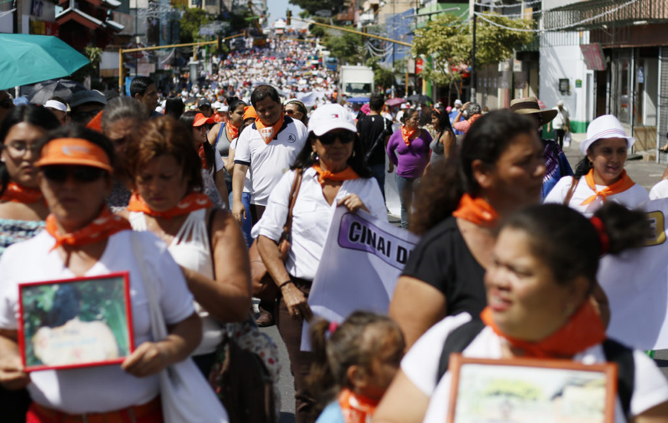El femicidio es la más grave de las violencias de género, en la que una mujer es asesinada por su condición de mujer, usualmente a manos de su pareja o pasada. (Foto: katya Alvarado)

También, para la coordinadora del área de violencia de género del instituto Nacional de la Mujer (Inamu), Ana Hidalgo, el avance de los derechos de las mujeres y la igualdad nunca es lineal, sino que es un tema de constantes avances y retrocesos. Frente a esta realidad, reconoce que la desigualdad es cultivada por una tradición machista, que va en sentido contrario a la lucha por los derechos de las mujeres.

“De alguna manera siempre es en contra y siempre hay una resistencia del patriarcado, resistente a la pérdida de privilegios. Por eso es que uno puede encontrar ese nivel de cosas que realmente nos parecen contradictorias, porque todavía no se tiene una política uniforme a nivel del Estado, en el que todos los jerarcas tengan claridad por invertir en la igualdad”, señaló Hidalgo.

En la misma línea, Patricia Mora comentó que existe un proceso claro de empoderamiento de las mujeres, incluso más jóvenes, “que ha hecho que se recrudezca una especie de saña en contra de las mujeres.

**Realidad social y retos**

De acuerdo con el Informe del Estado de la Nación 2018, en el contexto internacional Costa Rica es el cuarto país de América Latina (entre diecisiete) con la menor participación laboral femenina. Pese a que en los últimos veinte años este indicador aumentó en casi diez puntos porcentuales, todavía se mantiene bajo en comparación con los promedios de la Unión Europea, América Latina y el Caribe (ALC) y el mundo.

Entre los países con menores desigualdades de género y avanzadas políticas de maternidad y paternidad, según el informe, destaca Islandia, Suecia, Suiza, Noruega y Finlandia.

Este mismo informe señala que en los últimos treinta años, las mujeres tuvieron un incremento en la inserción laboral en el país durante todo el periodo, mientras que, para los hombres la tasa varió poco. La participación masculina supera el 90% mientras que, fuerza femenina tuvo tasas por encima del 60%.

En términos de inserción laboral, la Encuesta Nacional Continua de Empleo (ECE) del tercer trimestre del 2018 que realiza el Instituto Nacional de Estadísticas y Censos (INEC) dice que la población ocupada nacional se estimó en 2,14 millones de personas. Por sexo, 1,33 millones de personas ocupadas son hombres y 809 mil personas ocupadas son mujeres.

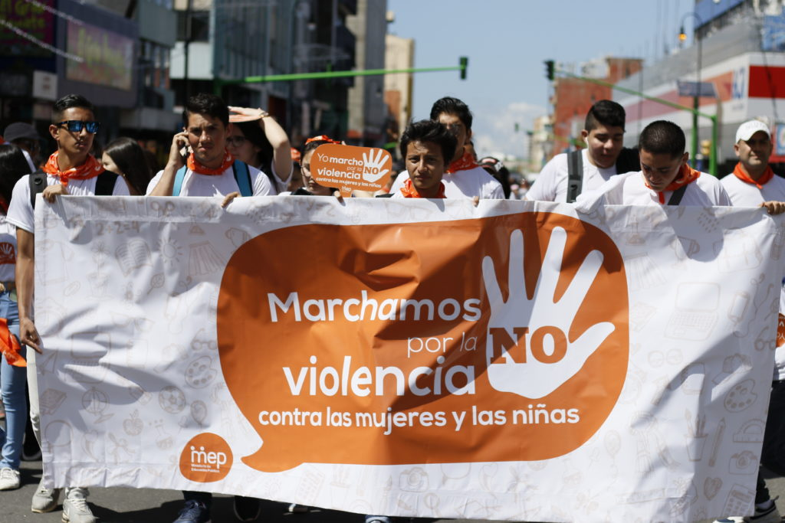La consigna “Ni una menos” fue la motivación bajo la que, mujeres y hombres, decidieran salir a las calles para luchar contra la violencia el pasado 23 de noviembre. (Foto: Katya Alvarado)

Así mismo, un estudio realizado por Ariel Solórzano, este año, para el informe del Estado de la Nación, con datos de las encuestas de hogares realizadas por el INEC en el período 2011-2017, evidenció que las mujeres reciben ingresos inferiores que los hombres, incluso cuando reciben una mejor calificación cuyos motivos se relacionan con un componente de discriminación.

Solórzano también menciona que, según las Enaho, en promedio, de las horas trabajadas por semana, los hombres reportaron 45 y las mujeres 35, una diferencia de diez horas que se mantuvo en todo el período analizado y “que refleja una menor posibilidad que tienen las mujeres de acceder a jornadas de tiempo completo, ya sea voluntariamente, por normas culturales o tradicionales”.

Esto, de acuerdo con el estudio, se debe a que las mujeres tienen responsabilidades en tareas no remuneradas que les impiden dedicar más horas al trabajo, así como por una exclusión de ciertos empleos.

Durante los últimos diez años, el informe del Estado de la Nación menciona factores que incrementan las posibilidades de inserción para las mujeres, como el hecho de ser jefa de hogar en cualquier modalidad; en mayor medida, madres sin pareja, tener en el hogar otras mujeres mayores de edad, ser jefa calificada, tener cursos de educación no regular, residir en zonas urbanas o en la región Central.

El factor que reduce la probabilidad de participación es el número de niños en el hogar.

La mayor cantidad de mujeres en la fuerza laboral reside en zonas urbanas y hay poca presencia de mujeres rurales en el mercado laboral, destaca el informe.

**¿Cómo cerrar las brechas?**

La desigualdad y la reducción de las brechas entre una élite de mujeres privilegiadas y quienes viven en condiciones de mayor vulnerabilidad, según Monserrat Sagot, se equipararían si el país contara con mayores condiciones de distribución de ingreso y acceso laboral.

“Los países más igualitarios del mundo, en términos económicos y sociales, son países en los que hay menos violencia contra las mujeres. Son países en donde hay una situación para la sociedad para que las mujeres tengan condiciones de vida más favorables”, explicó Sagot.

Añadió que, en países donde salen a flote discursos de fundamentalismo religioso, por ejemplo, la desigualdad crece “porque las mujeres son parte de discursos misóginos, que terminan teniendo un efecto psicosocial en los hombres y en las mismas mujeres, que al mismo tiempo crean situaciones de gran peligrosidad”.

Para la directora del Ciem, es necesario que las mujeres que están en puestos de liderazgo, de poder o de política tengan un compromiso con la transformación de las condiciones para para las mujeres.

“Si las mujeres están en esos puestos, simplemente ocupando el puesto y practican una política tradicional o similar a la de los hombres, entonces no va a haber mejoría. Tiene que haber consciencia de producir una sociedad más igualitaria”, finalizó la académica.